5 октября на площади Ленина прошел праздничный концерт, посвященный 347- летию станицы Иловлинской. В день рождения районный центр погрузился в настоящую атмосферу праздника.
На площади Ленина и на площади Советская были организованы: фото зоны; выставки; мастер-классы; игровые и танцевальные зоны; катание на лошадях.
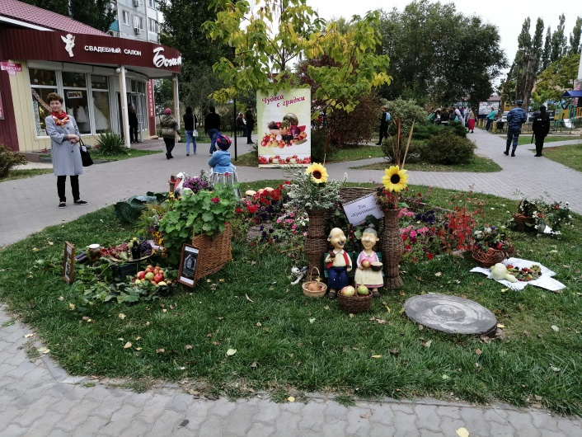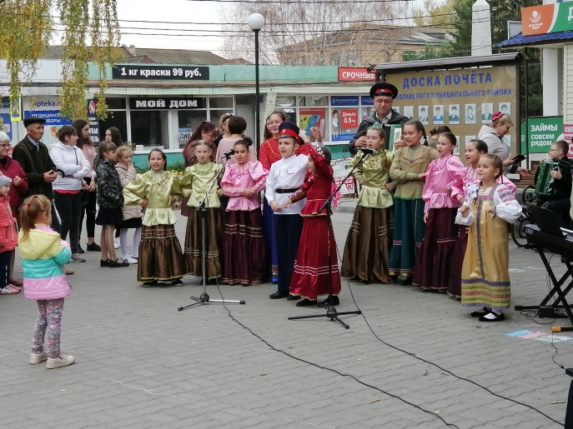
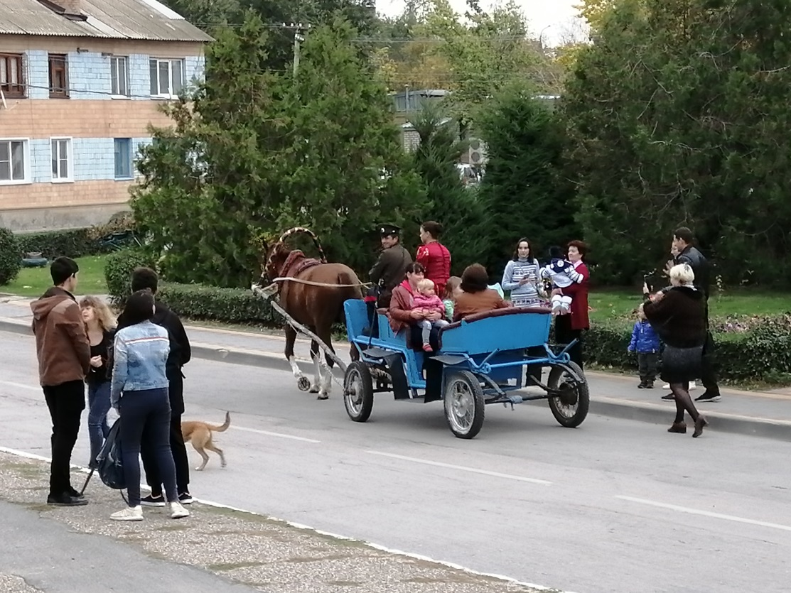

Выступления творческих коллективов, народные песни и танцы - концертная программа пришлась по душе всем.
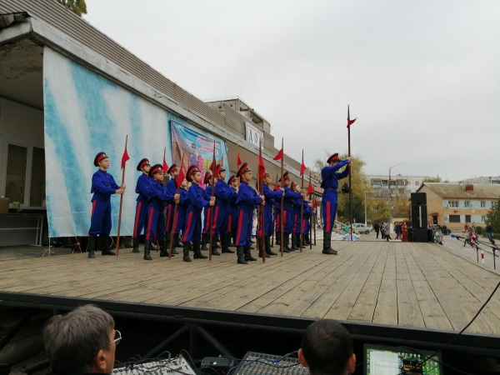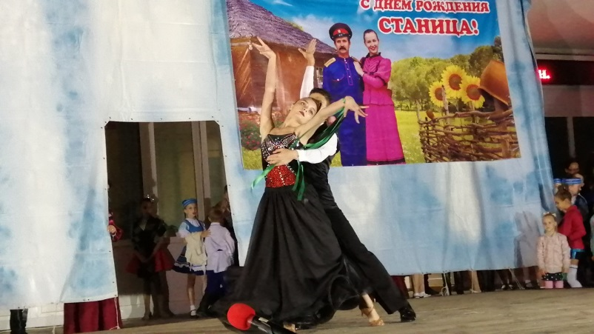
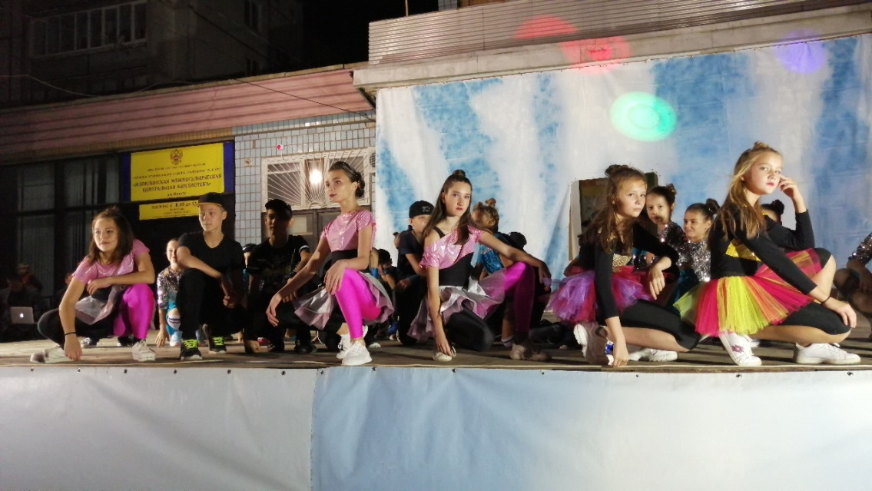
После выступления местных творческих коллективов праздничную программу продолжили гости из Волгограда. В завершении мероприятия был выпущен праздничный салют.
